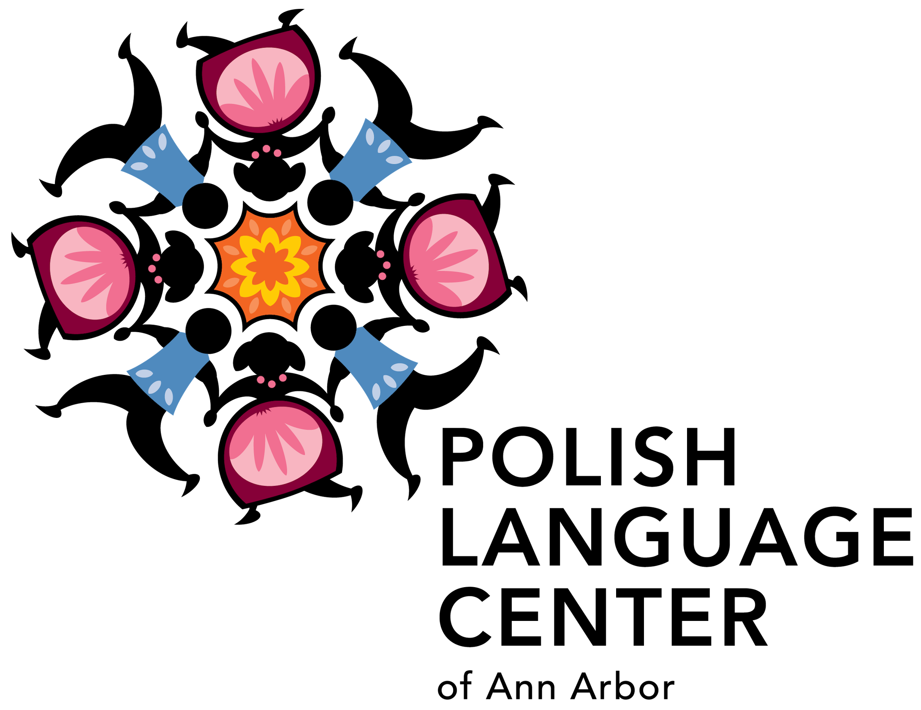 | polskaszkolaannarbor@gmail.com  www.PolskaSzkola.weebly.com
Kwestionariusz- Klasa dorosłych
Questionnaire- Adult class

Polska Szkoła w Ann Arbor
Dane osobiste (Personal information)
Imię i nazwisko (full name): _______________________________________________________
Adres (address):________________________________________________________________
______________________________________________________________________________
______________________________________________________________________________
Kontakt telefoniczny (phone):______________________________________________________
E-mail:________________________________________________________________________
Wiek (age):____________________________________________________________________
Zawód (profession)______________________________________________________________

Umiejętności (Abilities)
Poziom językowy (Fluency level): 🇵🇱 polski (Polish)
Zrozumienie (Reading comprehension) tak / trochę / nie
yes /some/ no
Rozumiem pojedyncze słowa (I understand single words) ____ ____ ____
Rozumiem proste zdania (I understand simple sentences) ____ ____ ____
Rozumiem wszystko (I understand everything) ____ ____ ____

Mowa (Verbal)
Odpowiadam pojedynczymi słowami (I respond with one word answers) ____ ____ ____

Odpowiadam zdaniami (I respond in full sentences) ____ ____ ____

Pisanie (Writing)
Poziom pisania (Writing level)
____ początkujący (beginner) ___ średni (intermediate) ____zaawansowany (advanced)

Czy kiedykolwiek uczyłeś/uczyłaś się języka polskiego? (Have you ever studied Polish?)
_______Tak (yes) _______Nie (no)
Jeśli tak, to kiedy i w jakich okolicznościach? (np. 3 lata temu, samodzielnie w domu, na kursie językowym, w trakcie indywidualnych zajęć, itp.) (If yes, when and in what circumstances? (e.g. 3 years ago, at home alone, took a language course, had a tutor, etc.))
____________________________________________________________________________________________________________________________________________________________

Jakie zagadnienia gramatyczne opanowałeś/opanowałaś w trakcie nauki? (What grammar topics have you mastered during your studies?)
____________________________________________________________________________________________________________________________________________________________

Dlaczego chcesz uczyć się języka polskiego? (Why do you want to learn Polish?)
____________________________________________________________________________________________________________________________________________________________

Czego oczekujesz od zajęć? (np. Przyjemnej atmosfery, pracy w grupie, pracy indywidualnej, konwersacji, ćwiczeń gramatycznych, itp.) (What do you expect from this course? (e.g. Pleasant atmosphere, group work, individual work, conversation, grammar exercises, etc.))
____________________________________________________________________________________________________________________________________________________________

Co chciałbyś/chciałabyś umieć po zakończeniu kursu? (np. Chciałbym umieć opowiedzieć o swoich zainteresowaniach, chciałbym rozumieć polskie wiadomosci, itp.) (What would you like to accomplish in this course? (e.g. I would like to be able to communicate my hobbies, understand Polish news, etc.))
____________________________________________________________________________________________________________________________________________________________
Jeśli uczyłeś/uczyłaś się kiedyś języka polskiego, to prosze napisz coś o sobie w języku polskim. (If you know some Polish, please write something about yourself in Polish.)
____________________________________________________________________________________________________________________________________________________________

Czy znasz jeszcze inny język? Jeżeli tak, to na jakim poziomie? (Do you know any other language(s)? If yes, how would you describe your fluency level?)
____________________________________________________________________________________________________________________________________________________________

